**UNIVERSIDAD NACIONAL DE CÓRDOBA**

**Facultad de Ciencias Exactas, Físicas y Naturales**



**SISTEMAS DE CONTROL I**

**MONOGRAFÍA**

***Control de apertura de una cortina***

**Integrantes:**

**CASTRO, Pedro Oscar 36187007**

**DETKE, Ramiro Fernando 38122152**

**Docente:**

**AGUERO, Adrián**

**Carrera:**

**Ingeniería en Computación**

**2018**

**INDICE**

**Definición del problema** **1**

**Esquematización del sistema** **2**

**Modelado matemático del conversor de entrada** **2**

**Modelado matemático del Controlador** **2**

**Modelado matemático del Moto-reductor** **3**

**Modelado matemático de las Poleas** **5**

**Modelado matemático del sensor** **6**

**Función de transferencia a lazo abierto (FTLA)** **7**

**Función de transferencia a lazo cerrado(FTLC)** **7**

# 

# 

# 

# 

# Definición del problema

Se quiere controlar la apertura de cortinas mediante un potenciómetro, para ello se implementará un sistema donde la variable de control será la distancia entre el final de la cortina y el final del recorrido de la misma. Para construir dicho sistema se dispone de:

* Motor-reductor.
* Driver para motores DC L298N
* Sensor de distancia.
* Potenciómetro de desplazamiento lineal
* Correa y poleas

La medición de distancia se realizará con un sensor y esta se compara con la deseada por el usuario de manera que:

Si la posición deseada por el usuario es mayor que la posición actual, la diferencia entre estas será positiva y el sistema debe hacer avanzar a la cortina.

Si la posición deseada por el usuario es menor que la posición actual, la diferencia entre estas será negativa y el sistema debe hacer retroceder a la cortina.

El rango de entrada estará delimitado por las características espaciales del lugar donde se implemente el sistema y las limitaciones del sensor de distancia.

# Esquematización del sistema

[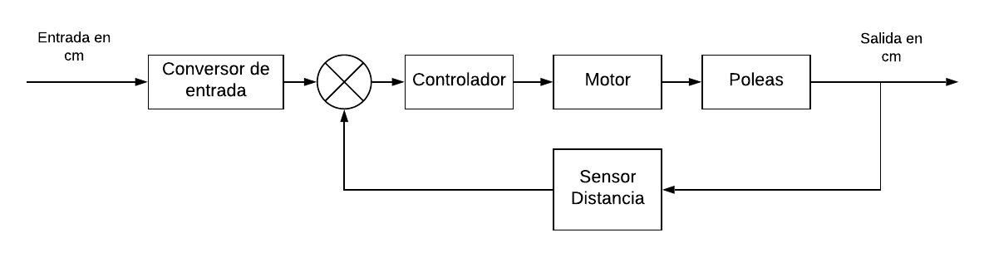](https://www.lucidchart.com/documents/edit/110d7d72-eafb-412b-915a-dad48257fb54/0?callback=close&name=docs&callback_type=back&v=398&s=592)

# Modelado matemático del conversor de entrada

Considerando que como conversor de entrada se utiliza un potenciómetro lineal, podemos moldearlo como se muestra a continuación:

$C_{e}(s) = \frac{5 }{100 }\left[\frac{V}{cm}\right]$

Donde los 100cm representan el recorrido total que puede realizar la cortina y los 5V es la tensión que debe entregar el conversor a modo de representación de esta distancia. Dentro del esquema este componente se representará como una ganancia.

# Modelado matemático del Controlador

El controlador en el sistema es el encargado de variar la velocidad del motor. Será representado como una ganancia determinada por la siguiente expresión:

$$D(s) = \frac{12 [V]}{5 [V]}$$

Donde los 12V representan la tensión máxima de entrada del motor y los 5V la tensión máxima entregada por el PWM.

# Modelado matemático del Moto-reductor



En este caso se busca una representación en el dominio de Laplace para el conjunto de motor y reductor, para hacer las mediciones se tiene acceso a la bornera del motor donde se ingresarán distintos voltajes, y al eje de la reductora donde se medirá el tiempo que tarda en realizarse una vuelta completa.

Para la medición del tiempo de cada vuelta se hizo uso de un sensor opto-acoplado que detectará la presencia/ausencia de una barra plástica en el extremo del eje de la reductora. A continuación una tabla con las mediciones que se realizaron:

|  |  |
| --- | --- |
| Tensión de Entrada [Voltios] | Tiempo de cada Vuelta [mS] |
| 4 | 2100 |
| 6 | 1300 |
| 8 | 920 |
| 10 | 720 |
| 12 | 590 |

Ahora para conseguir las revoluciones por segundo para cada una de las distintas tensiones lo que hacemos es:

$$R.P.S.=\frac{1}{2100}=0,48 [r.p.s.]$$

Después de hacer el cálculo para cada valor de la tabla anterior, se confecciona una nueva tabla:

|  |  |
| --- | --- |
| Tensión de Entrada [Voltios] | Revoluciones por Segundo [r.p.s.] |
| 4 | 0,48 |
| 6 | 0,77 |
| 8 | 1,09 |
| 10 | 1,39 |
| 12 | 1,69 |

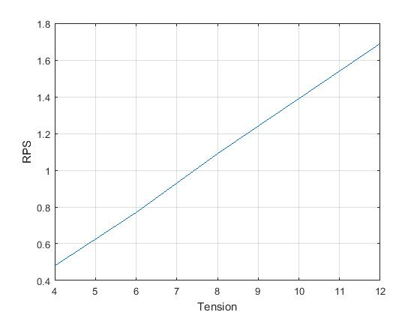

Mediante esta gráfica, se obtiene el valor de la pendiente del gráfico, el cual será de utilidad para la escribir la ecuación de transferencia del Motorreductor.

La pendiente de la recta es 0.1520.

Lo siguiente fue acoplar al eje del motorreductor un motor de corriente continua que funcionó como tacogenerador, y a su vez en los bornes de este último se conectó un osciloscopio para analizar el tiempo de respuesta del motorreductor.

Lo que se observó en el osciloscopio fue:

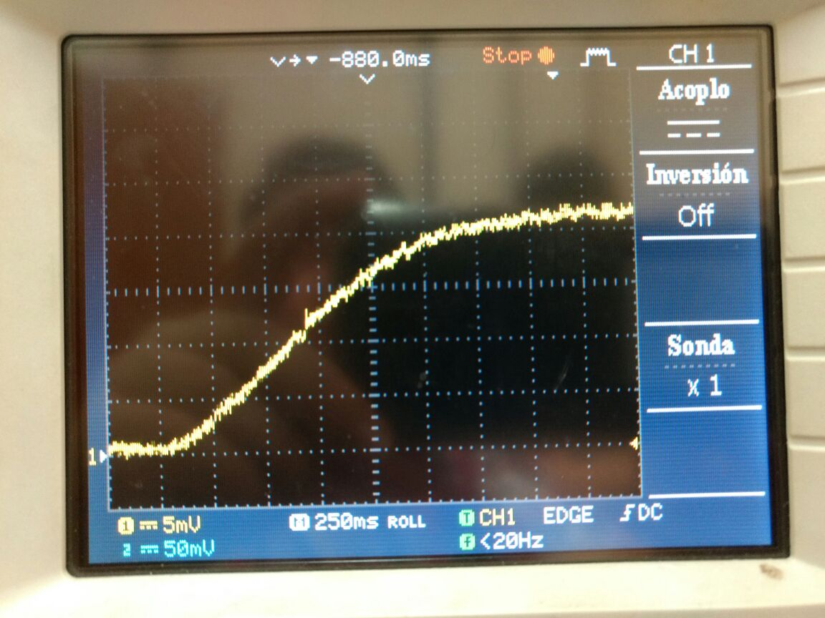

De donde se extrae que el valor máximo alcanzado por el tacogenerador fue 22,5 mV a partir del cual se calculó el 63% que equivale a 14.1mV.

Luego buscamos en qué instante de tiempo se alcanzaron los 14.1mV, y esto dio como resultado 875 mS. Entonces el tao de la respuesta del motor es:

$$τ=875mS$$

Ahora que conocemos todos los parámetros del motorreductor podemos escribir la ecuación de transferencia del motor en dominio de Laplace como:

$$M(s)=\frac{0.152}{0.875*s+1}\left[\frac{RPS}{V}\right]$$

# Modelado matemático de las Poleas

Teniendo en cuenta que lo que se interpreta como salida del motor son las revoluciones por segundo que entrega en base al voltaje de entrada, podemos modelar las poleas como:

$P(s) = 2πR$

En este caso particular el radio de las poleas R es de 2,5 [cm] con lo cual la ecuación quedaría:

$$P(s) = 5π [cm]$$

Analizando las unidades vemos que al sistema ingresan R.P.S y luego del bloque de la polea quedaría [cm/s]. Razón por la cual se decide incluir en este bloque un integrador del tipo 1/s que nos dejaría a la salida un valor de [cm] que se utilizará para realimentar el sistema. El modelo final para las poleas sería:

$$P(s) = \frac{5π}{s}$$

# Modelado matemático del sensor

El sensor se calibra de manera que al sensar 100 [cm] de distancia, en su salida entrega 5 [V], por lo tanto, se puede modelar matemáticamente como:

$$S(s) = \frac{5 }{100 }\left[\frac{V}{cm}\right]$$

Pero si tenemos en cuenta el ruido generado en el sistema, será necesario añadir un filtro en cascada de la forma:

$$Filtro(s) = \frac{1}{1+s*τ_{filtro}}$$

Donde el $τ$ se obtiene como:

$$τ_{filtro}≤\frac{τ_{motor}}{10}$$

Luego el modelo del bloque sensor-filtro será:

$$S(s) = \frac{5}{8.7*s+100}\left[\frac{V}{cm}\right]$$

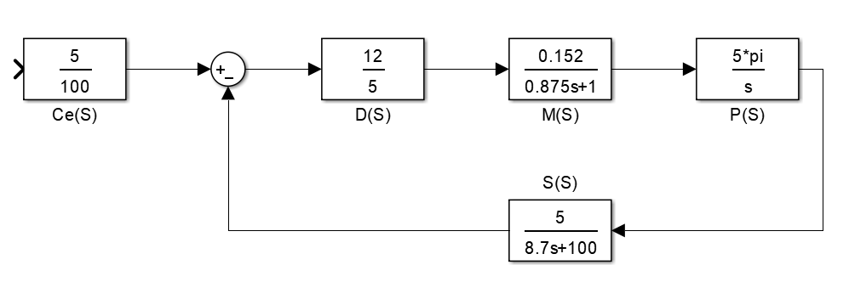

# Función de transferencia a lazo abierto (FTLA)

$$FTLA(s) =\frac{P(s)}{Ce(s)} = G(s)*H(s)$$

$$FTLA(s) = \frac{0.0912*pi}{(0.875s+1)s}$$

En el cual la ganancia de Bode es Kb=0.0912*pi.

# Función de transferencia a lazo cerrado (FTLC)

$$FTLC(s) =\frac{P(s)}{R(s)} = \frac{G(s)}{1+G(s)*H(s)}$$

$$FTLC(s) = \frac{0.091*pi(8.7s + 100)}{7.6s^{3} + 96.2s^{2} + 100s + 9.12}$$

El cero es:

c1: = -11.49

Los polos del sistema son:

p1: -11.53

p2: -0.10

p3: -1.03

Luego, la expresión quedaría:

$$FTLC(s) = \frac{0.091*pi*8.7(s+11.76)}{(s+11.53)(s+0.10)(s+1.03)}$$

SUGERENCIAS

* ESQUEMA GRAFICO DEL PROBLEMA. DIBUJO.
* EL MODELO DEL MOTOR DE CONTINUA, NO ESTÁ CLARO, FALTAN DATOS, MOMENTO DE INERCIA, RESISTENCIA, SELECCIONAR DE MANUAL. VER. NO CONVENCE EL MODELO DE PRIMER ORDEN.
* EL PROCESO ES CORRECTO.AVANZAR CON TRANSITORIO, ERROR Y LR.